广州市越秀区应急管理局2020年政府信息公开
工作年度报告

一、总体情况
广州市越秀区应急管理局严格按照《中华人民共和国政府信息公开条例》、《广州市政府信息公开规定》、《广州市依申请公开政府信息办法》的要求，坚持“公开为原则，不公开为例外”原则做好信息公开工作，确保公民、法人和其他组织依法获取安全生产工作信息，提高安全生产工作的透明度，充分发挥政府信息对人民群众生产、生活和经济社会活动的服务作用。
- 主动公开情况。在主动公开信息工作中，为方便公众了解信息，我局充分利用媒体网站推进应急管理领域信息公开，通过新媒体“南方+”平台、越秀区政府门户网站、报纸及单位公告栏等平台全年共主动公开政府信息1152条（越秀区政府门户网站59条、南方+830条，微博204条、市级以上媒体54条、广州市应急局信息网5条）。

- 组织领导情况。为加强对政府信息公开工作的领导，区应急管理局成立由局长任组长的政府信息公开工作领导小组，负责政府信息公开工作的统筹安排。
（三）落实工作制度情况。根据《政府信息公开条例》的要求，落实了区信息公开相关制度，推进政府信息公开工作走向规范化轨道。制定了信息公开工作方案，建立了保密制度，并严格实行信息公开保密审查，敏感信息、涉密信息都未公开，年内未发生泄密事件。
（四）制定和落实相关配套措施情况。以越秀区门户网站为政府信息公开的第一平台，加大了网上公开力度，确定了网站信息员，进一步加强了网站的信息报送和维护工作，确保了政务公开工作的常态化。

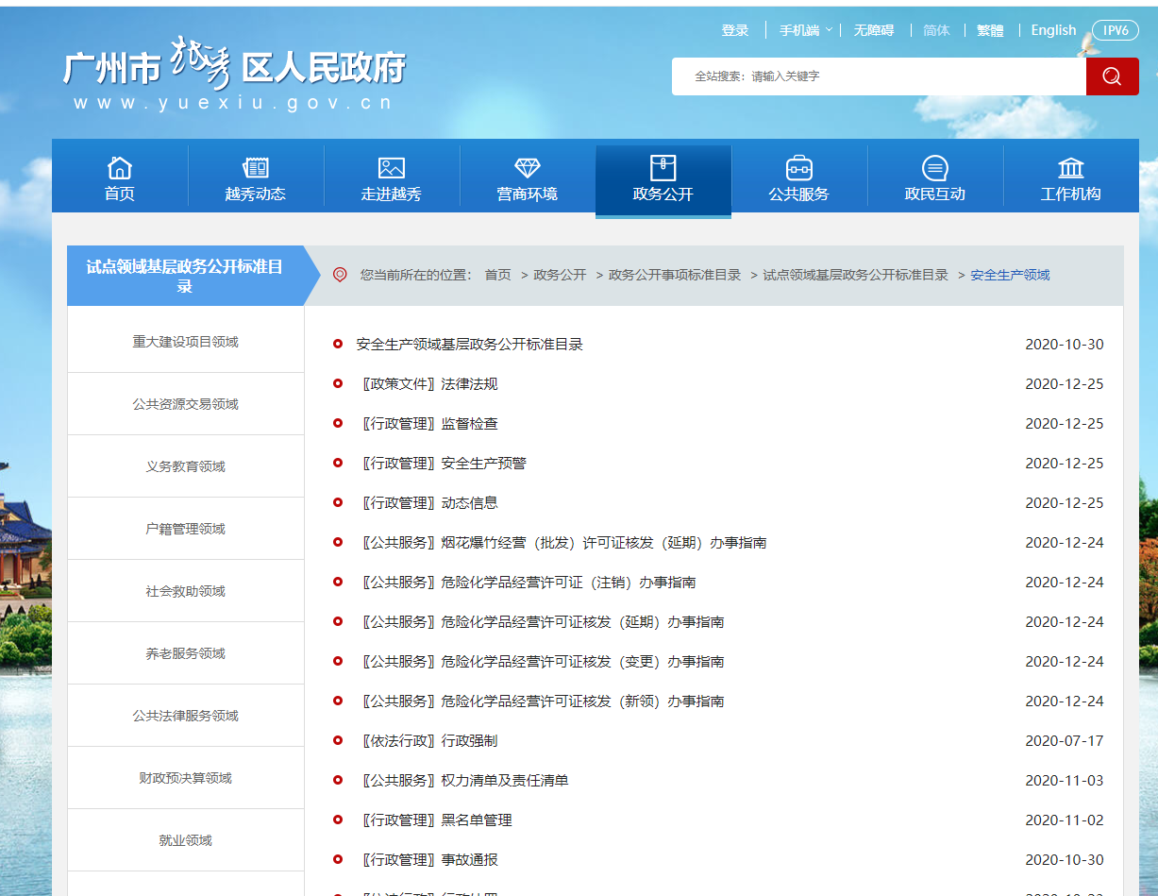
二、主动公开政府信息情况
第二十条第（一）项
信息内容 | 本年新  制作数量 | 本年新  公开数量 | 对外公开总数量
规章 | 0 | 0 | 0
规范性文件 | 0 | 0 | 0
第二十条第（五）项
信息内容 | 上一年项目数量 | 本年增/减 | 处理决定数量
行政许可 | 2 | 0 | 41
其他对外管理服务事项 | 2 | 0 | 79
第二十条第（六）项
信息内容 | 上一年项目数量 | 本年增/减 | 处理决定数量
行政处罚 | 160 | 0 | 588
行政强制 | 0 | 0 | 0
第二十条第（八）项
信息内容 | 上一年项目数量 | 本年增/减
行政事业性收费 | 0 | 0
第二十条第（九）项
信息内容 | 采购项目数量 | 采购总金额（万元）
政府集中采购 | 5 | 27.37
三、收到和处理政府信息公开申请情况
（本列数据的勾稽关系为：第一项加第二项之和，等于第三项加第四项之和） |  |  |  | 申请人情况
 |  |  |  | 自然人 |  | 法人或其他组织 |  |  |  |  |  |  |  |  |  |  | 总计
 |  |  |  |  |  | 商业企业 |  | 科研机构 |  | 社会公益组织 |  | 法律服务机构 |  | 其他
一、本年新收政府信息公开申请数量 |  |  |  | 0 |  | 0 |  | 0 |  | 0 |  | 0 |  | 0 |  | 0
二、上年结转政府信息公开申请数量 |  |  |  | 0 |  | 0 |  | 0 |  | 0 |  | 0 |  | 0 |  | 0
三、本年度办理结果 | （一）予以公开 |  |  | 0 |  | 0 |  | 0 |  | 0 |  | 0 |  | 0 |  | 0
三、本年度办理结果 | （二）部分公开（区分处理的，只计这一情形，不计其他情形） |  |  | 0 |  | 0 |  | 0 |  | 0 |  | 0 |  | 0 |  | 0
三、本年度办理结果 | （三）不予公开 | 1.属于国家秘密 | 0 |  | 0 |  | 0 |  | 0 |  | 0 |  | 0 |  | 0
三、本年度办理结果 | （三）不予公开 | 2.其他法律行政法规禁止公开 | 0 |  | 0 |  | 0 |  | 0 |  | 0 |  | 0 |  | 0
三、本年度办理结果 | （三）不予公开 | 3.危及“三安全一稳定” | 0 |  | 0 |  | 0 |  | 0 |  | 0 |  | 0 |  | 0
三、本年度办理结果 | （三）不予公开 | 4.保护第三方合法权益 | 0 |  | 0 |  | 0 |  | 0 |  | 0 |  | 0 |  | 0
三、本年度办理结果 | （三）不予公开 | 5.属于三类内部事务信息 | 0 |  | 0 |  | 0 |  | 0 |  | 0 |  | 0 |  | 0
三、本年度办理结果 | （三）不予公开 | 6.属于四类过程性信息 | 0 |  | 0 |  | 0 |  | 0 |  | 0 |  | 0 |  | 0
三、本年度办理结果 | （三）不予公开 | 7.属于行政执法案卷 | 0 |  | 0 |  | 0 |  | 0 |  | 0 |  | 0 |  | 0
三、本年度办理结果 | （三）不予公开 | 8.属于行政查询事项 | 0 |  | 0 |  | 0 |  | 0 |  | 0 |  | 0 |  | 0
三、本年度办理结果 | （四）无法提供 | 1.本机关不掌握相关政府信息 | 0 |  | 0 |  | 0 |  | 0 |  | 0 |  | 0 |  | 0
三、本年度办理结果 | （四）无法提供 | 2.没有现成信息需要另行制作 | 0 |  | 0 |  | 0 |  | 0 |  | 0 |  | 0 |  | 0
三、本年度办理结果 | （四）无法提供 | 3.补正后申请内容仍不明确 | 0 |  | 0 |  | 0 |  | 0 |  | 0 |  | 0 |  | 0
三、本年度办理结果 | （五）不予处理 | 1.信访举报投诉类申请 | 0 |  | 0 |  | 0 |  | 0 |  | 0 |  | 0 |  | 0
三、本年度办理结果 | （五）不予处理 | 2.重复申请 | 0 |  | 0 |  | 0 |  | 0 |  | 0 |  | 0 |  | 0
三、本年度办理结果 | （五）不予处理 | 3.要求提供公开出版物 | 0 |  | 0 |  | 0 |  | 0 |  | 0 |  | 0 |  | 0
三、本年度办理结果 | （五）不予处理 | 4.无正当理由大量反复申请 | 0 |  | 0 |  | 0 |  | 0 |  | 0 |  | 0 |  | 0
三、本年度办理结果 | （五）不予处理 | 5.要求行政机关确认或重新出具已获取信息 | 0 |  | 0 |  | 0 |  | 0 |  | 0 |  | 0 |  | 0
三、本年度办理结果 | （六）其他处理 |  |  | 0 |  | 0 |  | 0 |  | 0 |  | 0 |  | 0 |  | 0
三、本年度办理结果 | （七）总计 |  |  | 0 |  | 0 |  | 0 |  | 0 |  | 0 |  | 0 |  | 0
四、结转下年度继续办理 |  |  |  | 0 |  | 0 |  | 0 |  | 0 |  | 0 |  | 0 |  | 0
四、政府信息公开行政复议、行政诉讼情况
行政复议 |  |  |  |  |  | 行政诉讼
结果维持 | 结果纠正 | 其他结果 | 尚未审结 | 总计 | 未经复议直接起诉 |  |  |  |  |  |  | 复议后起诉
 |  |  |  |  | 结果维持 |  | 结果纠正 | 其他结果 | 尚未审结 | 总计 | 结果维持 |  | 结果纠正 | 其他结果 | 尚未审结 | 总计
0 | 0 | 0 | 0 | 0 | 0 |  | 0 | 0 | 0 | 0 | 0 |  | 0 | 0 | 0 | 0
五、存在的主要问题及改进情况
我局政府信息公开工作虽取得了一定的成效，但按照区政府的要求还有不少差距。主要表现为:一是对政府信息公开的重要性认识存在参差不齐的情况；二是政府信息公开的制度建设还不够完善和全面，还不能完全适应政府信息公开发展的需要;三是政府信息公开工作运行机制要进一步完善，避免出现政府信息的漏报、迟报等情况发生。为此，在今后的工作中我们将从以下几个方面进行改进:
一是加强宣传，提高认识。通过宣传和教育，进一步强化对政府信息公开工作重要性的认识，增强政府信息公开的主动性和互动性，提高群众参与的积极性，变“被动”为“主动”。
二是完善制度，强化管理。进一步完善政务公开审批和备案制度、政务公开年度报告制度及政务信息公开考核制度等。不断完善工作机制，强化工作措施，创新工作方法，狠抓工作落实。
三是加强考评,确保质量。把政务公开工作纳入年度目标管理和重点工作考核内容。围绕组织领导、公开内容、公开时限以及公开效果等方面，加强对本单位和所属事业单位政务公开落实情况的指导、检查、管理和考核，及时发现和解决存在的问题，推动政务公开工作常态长效、扎实深入开展。
六、其他需要报告的事项
无其他需要报告的事项。

